第九届海峡两岸青少年（数学）文化交流活动报名表

姓 名 |  | 年 级 |  | 身 高 | cm（定做服装用）
就读学校
培训机构 |  |  |  | 指导教师
家庭地址 |  |  |  | 联系电话
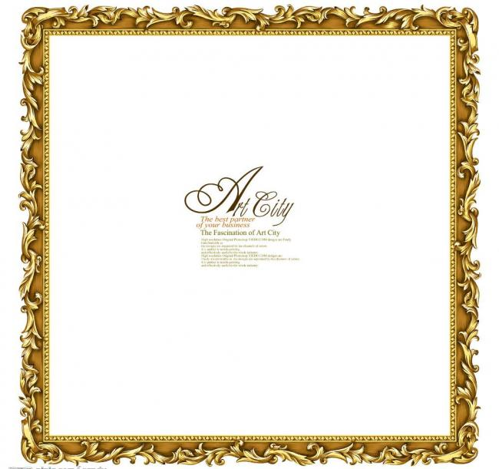
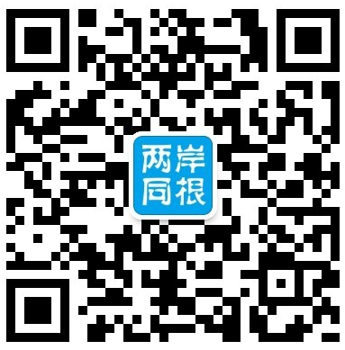
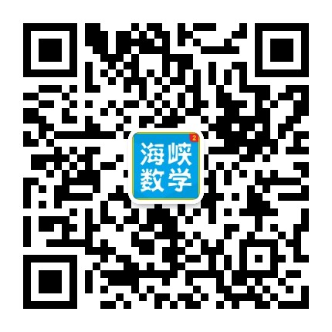
报名咨询，传送报名资料，请添加组委会客服微信。
扫一扫，添加组委会微信公众号，了解更多活动动态。

一、参加对象： 在地方选拔活动中获得一、二等奖的学生。
二、活动时间： 2020年8月23日 温州高教园区大学城（浙江地区）
三、活动流程：
1、9：45前报到，领取活动证、纪念品、队服。
2、10:00—11:00 一试（两岸选手同时笔试）
11:00—14:30 午餐、午休、大合照
14:30—15:30 两岸选手视频交流互动，数学知识竞答，介绍自己和家乡，才艺展示。
15:30—17:00 二试（笔试、视频连线）
家长听家庭教育专家讲座，以上活动以组委会最终安排为准。
- 活动结束，返程。
4、颁奖典礼另行通知。
四、奖项安排：
学生奖：
每个参赛年级的5%获得一等奖；每个参赛年级的8%获得二等奖；
每个参赛年级的20%获得三等奖；其余选手获得优秀奖
（注：获得一二三等奖及优秀奖的选手均可获得荣誉证书和奖牌。）
团体奖：
组织选手在20位以上，选手总决赛平均成绩高于总决赛平均成绩，按照分数排名可获得团体一等奖、
二等奖、三等奖等。
（注：获得一二三等奖的团体均可获得荣誉证书和奖杯。）
教师奖：
获得一二等奖的选手指导师均可获得荣誉证书。

